Nodarbinātības valsts aģentūra

PĀRSKATS PAR BEZDARBA SITUĀCIJU VALSTĪ (DECEMBRIS)

RĪGA
2021. GADA 26. JANVĀRIS

Pārskats par bezdarba situāciju valstī tiek ievietots Nodarbinātības valsts aģentūras (turpmāk – NVA) mājas lapā kopš 2011.gada augusta. Pārskata sagatavošanā ir izmantota NVA rīcībā esošā informācija par NVA reģistrētajiem bezdarbniekiem un brīvajām darba vietām. Pārskats sniedz informāciju par aktuālo situāciju darba tirgū, reģistrēto bezdarbnieku portretu, reģistrētajām brīvajām darba vietām un informāciju par NVA īstenotajiem pasākumiem.

© Nodarbinātības valsts aģentūra, 2021
K.Valdemāra ielā 38 k-1, Rīgā, LV – 1010
Tālrunis: 371-25685334
E-pasts: nva@nva.gov.lv
Interneta vietne: http://www.nva.gov.lv/
Ziņojumu sagatavoja: I.Gavare

Publicēšanas un citēšanas gadījumā atsauce ir obligāta.

Lietotie saīsinājumi un apzīmējumi
Bezdarbnieks | - persona, kas pēc reģistrēšanās NVA atbilstoši Bezdarbnieku un darba meklētāju atbalsta likuma nosacījumiem ir ieguvusi bezdarbnieka statusu
CSP | - Centrālā statistikas pārvalde
CVVP | - CV un vakanču portāls
EURES | - Eiropas Nodarbinātības dienestu tīkls
KPP | - Konkurētspējas paaugstināšanas pasākumi
LR | - Latvijas Republika
NVA | - Nodarbinātības valsts aģentūra
NVO | - Nevalstiskās organizācijas

Saturs
Lietotie saīsinājumi un apzīmējumi 3
Informācijas kopsavilkums 4
1. Reģistrētā bezdarba līmenis un bezdarbnieku skaits Latvijā 5
1.1. Bezdarbnieka statistiskais portrets 7
2. Reģistrētās darba vietas valstī 12
3. Informācija par NVA īstenotajiem pasākumiem un darbiekārtošanās 15
4. NVA klientu interese par darbu ārzemēs 17
5. NVA klientu auditorija (NVA mājas lapas lietotāji) 17
6. Apkopojošā statistika 18

Informācijas kopsavilkums
- Salīdzinot 2020.gada decembra beigas ar atbilstošo periodu pirms gada, reģistrētā bezdarba līmenis palielinājies par 1,5% punktiem (no 6,2% uz 7,7%).
- NVA uzskaitē 2020. gada decembra sākumā bija 67 518, bet beigās 69 605 bezdarbnieki. Mēneša laikā reģistrēto bezdarbnieku skaits valstī ir palielinājies par 2 087 cilvēkiem jeb 3,1%. 2020.gada 12 mēnešos NVA tika saņemti paziņojumi no 59 darba devējiem par kolektīvo atlaišanu, kopumā par 5 703 darbinieku plānoto atbrīvošanu saistībā ar situāciju, ko ietekmējis vīrusa Covid – 19 izplatības apdraudējums pasaulē un valstī.
- 2020. gada 12 mēnešos NVA reģistrētas 76 226 brīvās darba vietas, kas ir par 30 171 jeb 28,4 % mazāk salīdzinot ar 2019. gada šo pašu periodu. 2020.gada decembra beigās bija reģistrētas aktuālas 14 470 brīvās darba vietas, kas ir par 18 003 jeb 55% mazāk salīdzinot ar 2019. gada decembri.
- 2020. gada janvārī – decembrī darbā iekārtojušies 62 492 bezdarbnieki, no kuriem 9 490 (15%) ir iekārtojušies darbā pēc kāda NVA aktīvā nodarbinātības pasākuma pabeigšanas (izņemot KPP informatīvās dienas).
- 2020. gada 12 mēnešos NVA saņemti 60 342 E-iesniegumi statusa iegūšanai, kas, salīdzinot ar atbilstošo periodu pirms gada, ir par 47 100 E-iesniegumiem vairāk.
- Visās profesiju grupās (pēc LR profesiju klasifikatora) gada griezumā vērojams brīvo darba vietu skaita samazinājums. Lielākais brīvo darba vietu samazinājums vērojams vidējas kvalifikācijas profesijās, kvalificēti lauksaimniecības, mežsaimniecības un zivsaimniecības darbinieki: zāģētājs (meža jomā), laukstrādnieks, mežstrādnieks, kā arī kvalificētu strādnieku un amatnieku grupā: ēku celtnieks, betonētājs, apdares darbu strādnieks, krāsotājs.

Reģistrētā bezdarba līmenis un bezdarbnieku skaits Latvijā
 | Attēls 1.1
Reģistrētā bezdarba līmenis valstī 2020.gada decembra beigās bija 7,7% (reģistrēto bezdarbnieku īpatsvars darbspējas vecumā ekonomiski aktīvo iedzīvotāju kopskaitā), kas ir par 0,3 procentpunktiem lielāks nekā mēnesi iepriekš.  Zemākais bezdarba līmenis 2020. gada decembrī reģistrēts Rīgas reģionā – 5,8%, augstākais bezdarba līmenis bija Latgales reģionā – 15,4%. Zemgales reģionā bezdarba līmenis decembrī bija 7,3%, Vidzemes reģionā – 7,6% un Kurzemes reģionā – 8,2%. | 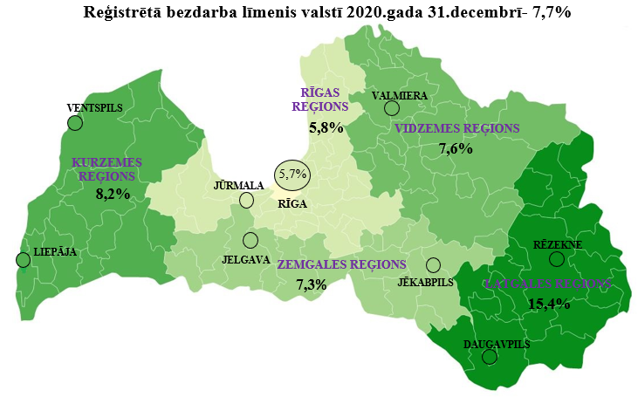

Attēls 1.2
Reģistrētā bezdarba līmenis reģionos

Tabula 1.1
Reģistrētā bezdarba līmenis mēneša beigās, %
Mēneši
Gadi | Jan | Feb | Mar | Apr | Mai | Jūn | Jūl | Aug | Sep | Okt | Nov | Dec
2008 | 5,0 | 5,0 | 4,9 | 4,8 | 4,8 | 4,9 | 5,1 | 5,2 | 5,3 | 5,6 | 6,1 | 7,0
2009 | 8,3 | 9,5 | 10,7 | 11,0 | 11,3 | 11,5 | 11,8 | 12,3 | 13,2 | 14,1 | 15,1 | 16,0
2010 | 16,6 | 17,1 | 17,3 | 16,7 | 16,2 | 15,6 | 15,3 | 15,0 | 14,6 | 14,3 | 14,3 | 14,3
2011 | 14,5 | 14,5 | 14,4 | 13,9 | 13,2 | 12,6 | 12,1 | 11,8 | 11,6 | 11,5 | 11,5 | 11,5
2012 | 11,7 | 11,8 | 11,7 | 11,3*/  12,9** | 12,3 | 11,9 | 11,6 | 11,3 | 11,0 | 10,7 | 10,6 | 10,5
2013 | 10,9 | 10,9 | 10,8 | 10,4 | 9,9 | 9,6 | 9,5 | 9,3 | 9,1 | 9,1 | 9,3 | 9,5
2014 | 9,8 | 9,9 | 9,8 | 9,6 | 9,1 | 8,9 | 8,6 | 8,4 | 8,2 | 8,2 | 8,3 | 8,5
2015 | 9,0 | 9,1 | 9,2 | 8,8 | 8,6 | 8,6 | 8,6 | 8,5 | 8,3 | 8,3 | 8,4 | 8,7
2016 | 9,1 | 9,2 | 9,1 | 8,8 | 8,4 | 8,3 | 8,3 | 8,1 | 7,9 | 7,9 | 8,0 | 8,4
2017 | 8,5 | 8,4 | 8,3 | 7,8 | 7,4 | 7,2 | 7,1 | 6,9 | 6,6 | 6,6 | 6,7 | 6,8
2018 | 7,0 | 7,1 | 7,0 | 6,7 | 6,4 | 6,4 | 6,4 | 6,3 | 6,1 | 6,1 | 6,2 | 6,4
2019 | 6,7 | 6,7 | 6,6 | 6,3 | 6,1 | 6,0 | 6,0 | 5,9 | 5,7 | 5,7 | 5,8 | 6,2
2020 | 6,4 | 6,3 | 6,8 | 8,0 | 8,4 | 8,6 | 8,6 | 8,2 | 7,7 | 7,4 | 7,4 | 7,7
* Reģistrētā bezdarba līmenis valstī 2012.gada aprīļa beigās bija 11,3% (bezdarbnieku īpatsvars ekonomiski aktīvo iedzīvotāju kopskaitā pirms CSP veiktā pārrēķina atbilstoši tautas skaitīšanas datiem). Valstī bezdarba līmenis salīdzinājumā ar 2012.gada martu samazinājās par 0,4 %punktiem.
** Ņemot vērā aktualizēto ekonomiski aktīvo iedzīvotāju skaitu, bezdarba līmenis 2012. gada aprīļa beigās ir 12,9 %, kas ir par 1,6 %punktiem augstāks, nekā rēķinot pēc iepriekš izmantotā ekonomiski aktīvo iedzīvotāju skaita. CSP aktualizētais ekonomiski aktīvo iedzīvotāju skaits tiks izmantots bezdarba līmeņa aprēķināšanai 2012.gada aprīlī un turpmākos mēnešos.

2020. gada decembra beigās NVA bija reģistrēti 69 605 bezdarbnieki. Mēneša laikā reģistrēto bezdarbnieku skaits valstī palielinājās par 2 087 cilvēkiem jeb 3,1%.
2020.gada 12 mēnešos NVA tika saņemti paziņojumi no 59 darba devējiem par kolektīvo atlaišanu, kopumā par 5 703 darbinieku plānoto atbrīvošanu saistībā ar situāciju, ko ietekmējis vīrusa Covid – 19 izplatības apdraudējums pasaulē un valstī.
Šī gada 4.ceturksnī tika saņemti paziņojumi no darba devējiem par kolektīvo atlaišanu saistībā ar Covid-19 kopumā par 201 plānoto atbrīvojamo darbinieku skaitu.

Tabula 1.2
Bezdarbnieku skaits (uz mēneša beigām)
Mēneši
Gadi | Jan | Feb | Mar | Apr | Mai | Jūn | Jūl | Aug | Sep | Okt | Nov | Dec
2008 | 53 325 | 53 429 | 52 806 | 52 897 | 52 213 | 54 012 | 55 436 | 56 333 | 57 644 | 61 049 | 67 065 | 76 435
2009 | 90 436 | 103 731 | 116 768 | 123 127 | 126 595 | 129 269 | 132 519 | 137 586 | 147 754 | 157 897 | 169 236 | 179 235
2010 | 186 295 | 192 032 | 194 253 | 189 881 | 183 476 | 176 879 | 173 301 | 169 676 | 165 386 | 162 497 | 161 816 | 162 463
2011 | 164 551 | 164 880 | 163 454 | 157 857 | 149 600 | 142 428 | 137 638 | 134 175 | 131 659 | 130 541 | 130 240 | 130 296
2012 | 132 575 | 133 413 | 132 158 | 127 783 | 121 994 | 117 606 | 114 689 | 111 542 | 108 322 | 105 670 | 104 414 | 104 052
2013 | 107 488 | 107 687 | 107 063 | 102 760 | 97 769 | 94 754 | 92 975 | 91 202 | 89 435 | 89 616 | 91 619 | 93 321
2014 | 96 762 | 97 736 | 96 496 | 92 010 | 87 780 | 85 296 | 83 163 | 80 938 | 79 104 | 79 183 | 79 869 | 82 027
2015 | 86 246 | 87 873 | 86 604 | 82 833 | 80 567 | 80 688 | 80 671 | 79 825 | 78 557 | 78 052 | 79 153 | 81 780
2016 | 85 452 | 86 581 | 85 414 | 82 268 | 79 092 | 78 164 | 77 425 | 75 664 | 74 357 | 74 053 | 75 348 | 78 357
2017 | 80 016 | 79 152 | 76 431 | 71 705 | 68 439 | 66 708 | 65 554 | 63 717 | 61 461 | 61 014 | 61 538 | 63 121
2018 | 65 136 | 65 282 | 64 631 | 61 882 | 59 548 | 59 119 | 58 888 | 58 051 | 56 734 | 56 726 | 57 455 | 59 588
2019 | 61 951 | 62 477 | 61 244 | 58 188 | 56 105 | 55 750 | 55 373 | 54 390 | 52 595 | 52 651 | 53 783 | 57 808
2020 | 58 832 | 58 247 | 61 926 | 72 917 | 76 440 | 78 266 | 77 998 | 75 013 | 70 306 | 67 124 | 67 518 | 69 605
Kopumā 2020.gada 12 mēnešos bezdarbnieka statuss piešķirts 103 218 personām, tas ir par 15 311personām vairāk salīdzinot ar iepriekšējā gada atbilstošo periodu.
Attēls 1.3
Piešķirts-noņemts statuss

Salīdzinot ar iepriekšējo ceturksni, statusu ieguvušo skaits 2020.gada 4.ceturksnī pieaudzis Latgales reģionā, Kurzemes, Zemgales, Vidzemes reģionos, savukārt Rīgas reģionā vērojams statusu ieguvušo skaita samazinājums. Sadalījumā pēc pēdējās nodarbošanās (profesijas) vairāk statusu ieguvuši: ceļa būves palīgstrādnieks – 231, kūdras ieguves palīgstrādnieks – 181, kravas automobiļa vadītājs – 131, traktora vadītājs – 112, palīgstrādnieks – 110, traktortehnikas vadītājs – 109, ekskavatora vadītājs – 105, pavārs – 100, mazumtirdzniecības veikala pārdevējs – 79, mežsaimniecības strādnieks – 77.

Attēls 1.4
Piešķirts bezdarbnieka statuss pārskata periodā

2020. gadā NVA saņemti 60 342 E-iesniegumi statusa iegūšanai, kas salīdzinot ar atbilstošo periodu pirms gada ir par 47 100 E-iesniegumiem vairāk. 2020.gadā lielākais E-iesniegumu skaita pieaugums bija martā un aprīlī, attiecīgi 7 327 un 12 518 E-iesniegumi statusa iegūšanai, kas skaidrojams ar valstī izsludināto ārkārtas situāciju Covid-19 vīrusa izplatības ierobežošanai, kad saziņa ar klientiem un sadarbības partneriem visās NVA filiālēs sākot no 2020.gada marta vidus notika attālināti.
Attēls 1.5
E-iesniegumu skaits statusa iegūšanai
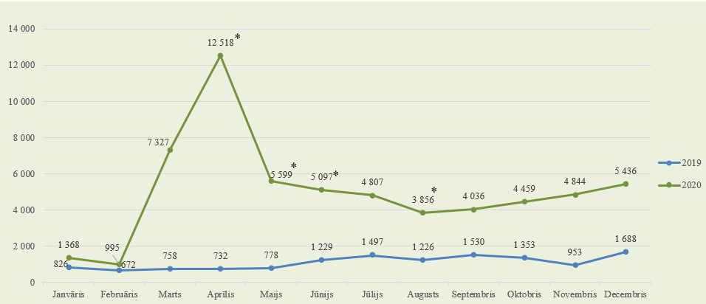
*koriģēti dati uz 31.12.2020.

Izmantojot NVA CV un vakanču portāla e-pakalpojumu ”Pieteikšanās bezdarbnieka vai darba meklētāja statusam”, 2020.gadā saņemti 46 746 E-iesniegumi statusa iegūšanai, kas salīdzinot ar atbilstošo periodu pirms gada ir par 46 001 E-iesniegumiem vairāk.

Bezdarbnieka statistiskais portrets
No reģistrēto bezdarbnieku kopskaita (69 605) 2020.gada decembra beigās 54,9% (38 185) bija sievietes un 45,1% (31 420) vīrieši.
2020. gada decembra beigās puse reģistrēto bezdarbnieku bija ar bezdarba ilgumu līdz 6 mēnešiem – 34 846 jeb 50,1%, mēneša laikā bezdarbnieku skaits šajā grupā palielinājies par 1 341 personām jeb 4%.

Attēls 1.6
Mēneša beigās reģistrēto bezdarbnieku skaits sadalījumā pēc bezdarba ilguma un vīriešu īpatsvars
Vidējais bezdarba ilgums 2020. gada decembra beigās bija 183 dienas jeb 6 mēneši, kas salīdzinot ar atbilstošo periodu pirms gada, ir par 44 dienām vairāk.
Attēls 1.7
Vidējais bezdarba ilgums

 | Attēls 1.8
Reģistrēto bezdarbnieku skaits sadalījumā pa profesijām pēc pēdējās nodarbošanās 2020.gada decembra beigās (lielākais skaits): palīgstrādnieks 3 601 (5%), mazumtirdzniecības veikala pārdevējs – 2 251 (3%), apkopējs – 1 899 (3%). Salīdzinot ar atbilstošo periodu pirms gada, lielākais pieaugums vērojams bezdarbnieku skaitā, kam pēdējā nodarbošanās (profesija) bija palīgstrādnieks – 855, mazumtirdzniecības veikala pārdevējs – 653, pavārs – 633, pārdevējs konsultants – 574, apkopējs – 413, automobiļa vadītājs – 368, administrators – 346, viesmīlis – 344, klientu apkalpošanas speciālists – 280, bārmenis – 235. | Bezdarbnieku skaits 2020. gada 31.decembrī sadalījumā pēc pēdējās nodarbošanās profesijas TOP 10 salīdzinājumā ar 2019. gada 31.decembri

Savukārt lielākais samazinājums bezdarbnieku skaitā, sadalījumā pēc pēdējās nodarbošanās: kravas automobiļa vadītājs – 114, ekskavatora vadītājs – 57, traktortehnikas vadītājs – 51, valdes loceklis – 46, lentzāģa operators – 46, galvenais grāmatvedis – 45.

Reģistrēto bezdarbnieku kopskaitā 2020.gada decembra beigās lielāko īpatsvaru veidoja bezdarbnieki ar profesionālo izglītību – 24 572 bezdarbnieki, kas ir 35,3% no kopējā reģistrēto bezdarbnieku skaita, no kuriem puse (51,8%) ir vecumā 50 gadi un vairāk. Bezdarbnieku kopskaitā 2020.gada decembra beigās 18 014 (25,9%) bija bezdarbnieki ar vispārējo vidējo izglītību, 15 020 (21,6%) – ar augstāko izglītību, 10 638 (15,3%) – ar pamatizglītību.
Salīdzinot 2020.gada decembra beigās NVA uzskaitē reģistrētos bezdarbniekus sadalījumā pēc iegūtās izglītības ar atbilstošo periodu pirms gada, bezdarbnieku ar augstāko izglītību īpatsvars pieaudzis par 0,3% punktiem, ar vispārējo vidējo izglītību – par 1,2%punktiem, savukārt samazinājies bezdarbnieku īpatsvars ar profesionālo izglītību un pamatizglītību.

Attēls 1.9
Bezdarbnieki sadalījumā pēc iegūtās izglītības (% uz perioda beigām)
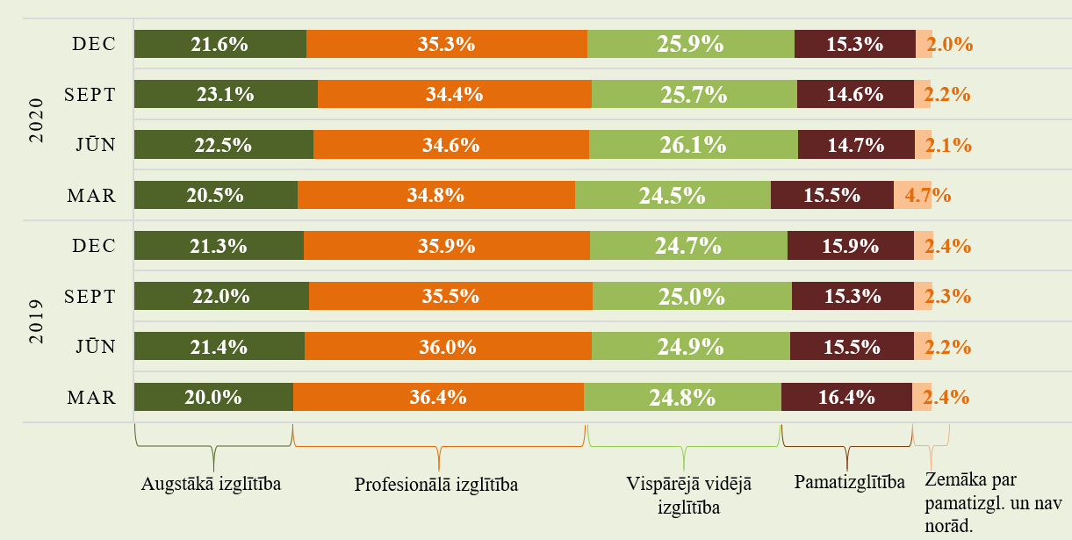
 | Tabula 1.3
Dalījumā pa vecuma grupām 2020.gada decembra beigās lielāko reģistrēto bezdarbnieku skaitu veidoja bezdarbnieki vecumā no 50 gadi un vairāk – 26 864, kas ir 38,6% no kopējā reģistrēto bezdarbnieku skaita, 15 251 (21,9%) – bezdarbnieki vecumā no 25 līdz 34 gadiem, 14 928 (21,4%) – bezdarbnieki vecumā no 35 līdz 44 gadiem.
  Bezdarbnieki sadalījumā pa vecuma grupām |  | Sieviete | Vīrietis | Kopā
  15 - 19 (0,6%) | 237 |  | 198 | 435
  20 - 24 (6,3%) | 2 490 |  | 1 914 | 4 404
  25 - 29 (9,9%) | 3 895 |  | 3 015 | 6 910
  30 - 34 (12,0%) | 4 891 |  | 3 450 | 8 341
  35 - 39 (11,2%) | 4 433 |  | 3 396 | 7 829
  40 - 44 (10,2%) | 3 932 |  | 3 167 | 7 099
  45 - 49 (11,1%) | 4 085 |  | 3 638 | 7 723
  50 - 54 (12,3%) | 4 482 |  | 4 109 | 8 591
  55 - 59 (14,5%) | 5 375 |  | 4 743 | 10 118
  60 un vairāk (11,7%) | 4 365 |  | 3 790 | 8 155

Salīdzinot ar attiecīgo periodu pirms gada, absolūtos skaitļos bezdarbnieku skaita samazinājums vērojams personu pēc bērna kopšanas atvaļinājuma un personu pēc ieslodzījuma mērķgrupās. Savukārt pārējās mērķgrupās reģistrēto bezdarbnieku skaits pieaudzis.

Attēls 1.10
Mērķgrupu bezdarbnieki 2020. gada decembra beigās

Ilgstošie bezdarbnieki
 | Attēls 1.11
2020.gada decembra beigās NVA uzskaitē bija 17 271 ilgstošie bezdarbnieki, kas ir 24,8% no kopējā reģistrēto bezdarbnieku skaita.  Ilgstošo bezdarbnieku kopskaitā 55,3% bija bezdarbnieki vecumā 50 gadi un vairāk, 24,1% – bezdarbnieki ar invaliditāti, 2,1 % – jaunieši bezdarbnieki (15 – 24 gadi).  Lielākais ilgstošo bezdarbnieku skaita pieaugums, salīdzinot ar iepriekšējā gada atbilstošo periodu, sadalījumā pa profesijām pēc pēdējās nodarbošanās: pārdevējs konsultants – 155, apkopējs – 154, mazumtirdzniecības veikala pārdevējs – 132, palīgstrādnieks – 110, kravas automobiļa vadītājs – 73, projekta vadītājs – 71, klientu apkalpošanas speciālists – 71, būvstrādnieks – 62. | Pārskata perioda beigās
Salīdzinot ar 2019. gada atbilstošo periodu, ilgstošo bezdarbnieku skaits palielinājies kopā par 5 154 personām jeb 42,5%. Ilgstošo bezdarbnieku pieaugums vērojams visos reģionos. Salīdzinot ar atbilstošo periodu pirms gada, lielākais pieaugums vērojams Rīgas reģionā – par 2 519 ilgstošajiem bezdarbniekiem vairāk, Zemgales reģionā ilgstošo bezdarbnieku pieaugums – par 67,2%, Kurzemes reģionā – par 53,5%. Savukārt mazākais pieaugums gada griezumā bijis Latgales reģionā – par 13,4% un Vidzemes reģionā – par 32,3%.

 | Attēls 1.12
2020. gada 12 mēnešos darbā iekārtojušies 4 895 ilgstošie bezdarbnieki, no kuriem 3 074 (62,8%) ilgstošie bezdarbnieki ir iekārtojušies darbā pēc kāda aktīvā NVA pasākuma pabeigšanas (izņemot KPP informatīvās dienas). | Ilgstošo bezdarbnieku īpatsvars reģionos no kopējā bezdarbnieku skaita reģionā (31.12.2020.)
 | 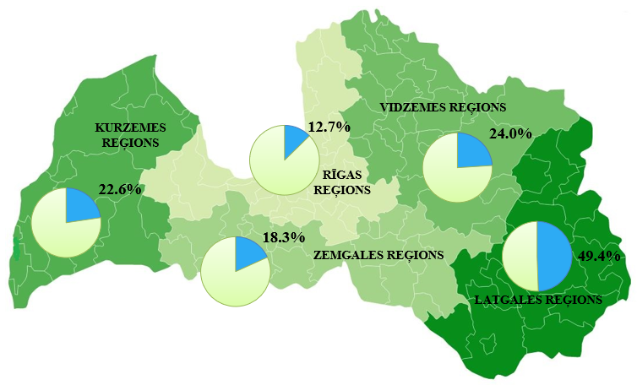
Jaunieši bezdarbnieki
 | Attēls 1.13
2020.gada decembra beigās 4 839 jeb 7,0% no bezdarbnieku kopskaita bija jaunieši bezdarbnieki vecumā no 15 līdz 24 gadiem.  2020.gada decembra beigās bezdarbnieku (15-24 gadi) kopskaitā 7,5% bija ilgstošie bezdarbnieki, 3,4% – personas ar invaliditāti, 2,0% – personas pēc bērna kopšanas atvaļinājuma. Lielākais bezdarbnieku (15-24) skaits sadalījumā pa profesijām pēc pēdējās nodarbošanās: pārdevējs konsultants – 319, palīgstrādnieks – 241, mazumtirdzniecības veikala pārdevējs – 204, viesmīlis – 202, klientu apkalpošanas speciālists – 131, pavārs – 128, bārmenis – 97, krupjē – 88, administrators – 82, ceļa būves palīgstrādnieks – 54. | Pārskata perioda beigās
2020. gada 12 mēnešos darbā iekārtojušies 6 202 bezdarbnieku vecumā no 15 līdz 24 gadiem, no kuriem 577 (9,3%) jaunieši bezdarbnieki ir iekārtojušies darbā pēc kāda aktīvā NVA pasākuma pabeigšanas (izņemot KPP informatīvās dienas).

Bezdarbnieki ar invaliditāti
 | Attēls 1.14
2020.gada decembra beigās 8 583 jeb 12,3% no reģistrētā bezdarbnieku kopskaita valstī bija bezdarbnieki ar invaliditāti.  Salīdzinot ar atbilstošo periodu, pirms gada, mērķgrupas pieaugums absolūtos skaitļos ir par 715 personām. 2020. gada decembra beigās vairāk nekā puse (64,5%) no reģistrētajiem bezdarbniekiem ar invaliditāti ir vecumā virs 50 gadiem, 48,5% no reģistrētajiem bezdarbniekiem ar invaliditāti ir ilgstošie bezdarbnieki, jaunieši bezdarbnieki (15-24) ir 1,9%. | Pārskata perioda beigās
Lielākais bezdarbnieku ar invaliditāti skaits sadalījumā pa profesijām pēc pēdējās nodarbošanās 2020. gada decembra beigās: palīgstrādnieks – 649, apkopējs – 407, mazumtirdzniecības veikala pārdevējs – 291, sētnieks – 192, automobiļa vadītājs – 123, kravas automobiļa vadītājs – 121, pavārs– 118, aprūpētājs – 110, pārdevējs konsultants – 105, šuvējs – 86.
2020. gada 12 mēnešos darbā iekārtojušās 3 093 personas ar invaliditāti, no kurām 784 (25,3%) ir iekārtojušās darbā, pēc kāda aktīvā NVA pasākuma pabeigšanas (izņemot KPP informatīvās dienas).

Bezdarbnieki vecumā 50 gadi un vairāk

NVA 2020.gada decembra beigās reģistrēti 26 864 bezdarbnieki vecumā 50 gadi un vairāk, kas ir 38,6% no kopējā reģistrētā bezdarbnieku skaita valstī. 2020.gada decembra beigās 35,5% no reģistrētajiem bezdarbniekiem vecumā 50 gadi un vairāk ir ilgstošie bezdarbnieki, bezdarbnieki ar invaliditāti 20,6%.
Attēls 1.15
Lielākais bezdarbnieku vecumā 50 gadi un vairāk, skaits sadalījumā pa profesijām pēc pēdējās nodarbošanās 2020. gada decembra beigās: palīgstrādnieks – 1 669, apkopējs – 1 189, mazumtirdzniecības veikala pārdevējs – 863, automobiļa vadītājs – 484, pavārs – 468,pārdevējs konsultants – 458, kravas automobiļa vadītājs –447, sētnieks – 425, aprūpētājs – 302, šuvējs – 249. 2020. gada janvārī – decembrī darbā iekārtojušies 15 792 bezdarbnieki vecumā 50 gadi un vairāk, no kuriem 2 674 (16,9%) ir iekārtojušies darbā pēc kāda aktīvā pasākuma pabeigšanas (izņemot KPP informatīvās dienas). | Pārskata perioda beigās

Reģistrētās darba vietas valstī
2020. gada 12 mēnešos NVA reģistrētas 76 226 brīvās darba vietas, kas ir par 30 171 jeb 28,4 % mazāk salīdzinot ar 2019. gada janvāri – decembri.
2020.gada decembra beigās bija reģistrētas aktuālas 14 470 brīvās darba vietas, kas ir par 18 003 jeb 55% mazāk salīdzinot ar 2019. gada decembri.
Attēls 2.1
Pārskata periodā NVA reģistrētās brīvās darba vietas, darbā iekārtojušos skaits, reģistrēto un noņemto vakanču attiecība

Attēls 2.2
Brīvo darba vietu skaits pēc uzņēmuma nozares (NACE 2) TOP 10
struktūra 2020. gada decembra beigās, procentos
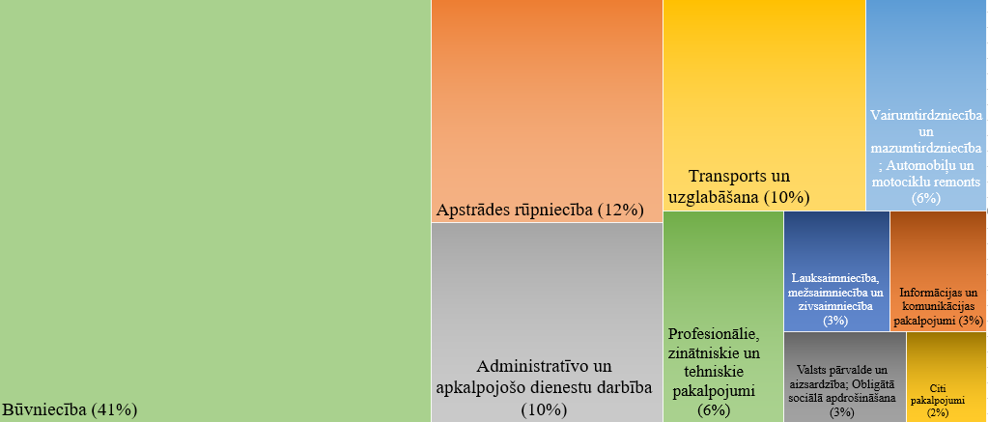

NVA 2020.gada decembra beigās brīvo darba vietu skaits sadalījumā pēc uzņēmuma nozares (lielākais skaits): Būvniecība – 5 939 (41%), Apstrādes rūpniecība – 1 685 (12%), Administratīvo un apkalpojošo dienestu darbība – 1 497 (10%), Transports un uzglabāšana – 1 386 (10%).
Brīvo darba vietu skaits sadalījumā pēc uzņēmuma nozares (NACE 2), salīdzinot ar atbilstošo periodu pirms gada, pieaudzis valsts pārvaldē un aizsardzībā; obligātā sociālā apdrošināšanā –kārtībnieks (iekšlietu jomā) , jaunākais inspektors (iekšlietu jomā), inspektors (iekšlietu jomā), jaunsargu instruktors, vecākais eksperts, kā arī lauksaimniecībā, mežsaimniecībā un zivsaimniecībā.
Tabula 2.1.
Brīvo darba vietu skaits sadalījumā pēc uzņēmuma nozares (NACE 2)
Nozare (TOP 10) | Brīvo darbvietu skaits 2019. gada  decembra beigās | Brīvo darbvietu skaits 2020. gada  decembra beigās | Izmaiņas skaits
Būvniecība | 10 738 | 5 939 | -4 799
Apstrādes rūpniecība | 3 420 | 1 685 | -1 735
Administratīvo un apkalpojošo dienestu darbība | 6 806 | 1 497 | -5 309
Transports un uzglabāšana | 2 998 | 1 386 | -1 612
Vairumtirdzniecība un mazumtirdzniecība; Automobiļu un motociklu remonts | 1683 | 830 | -853
Profesionālie, zinātniskie un tehniskie pakalpojumi | 1079 | 823 | -256
Lauksaimniecība, mežsaimniecība un zivsaimniecība | 394 | 413 | 19
Informācijas un komunikācijas pakalpojumi | 804 | 377 | -427
Valsts pārvalde un aizsardzība; Obligātā sociālā apdrošināšana | 227 | 363 | 136
Citi pakalpojumi | 1283 | 237 | -1 046
Pavisam kopā | 32 473 | 14 470 | -18 003

Visās profesiju grupās (pēc LR profesiju klasifikatora) gada griezumā vērojams brīvo darba vietu skaita samazinājums. Lielākais brīvo darba vietu samazinājums vērojams vidējas kvalifikācijas profesijās, kvalificēti lauksaimniecības, mežsaimniecības un zivsaimniecības darbinieki: zāģētājs (meža jomā), laukstrādnieks, mežstrādnieks, kā arī kvalificētu strādnieku un amatnieku grupā: ēku celtnieks, betonētājs, apdares darbu strādnieks, krāsotājs.

Tabula 2.2.
Brīvo darba vietu skaits sadalījumā pa profesiju grupām (pēc LR profesiju klasifikatora) perioda beigās
Profesiju pamatgr.  Nr. | Profesiju pamatgrupas  nosaukums | Brīvo darbvietu skaits 2019. gada  decembra beigās | Brīvo darbvietu skaits 2020.gada  decembra beigās | Izmaiņas procentos
Augstas kvalifikācijas profesijas, tai skaitā: |  | 2 898 | 1 545 | -47%
0 | Nacionālo bruņoto spēku profesijas | 50 | 20 | -60%
1 | Vadītāji | 263 | 96 | -63%
2 | Vecākie speciālisti | 1 777 | 825 | -54%
3 | Speciālisti | 808 | 604 | -25%
Vidējas kvalifikācijas profesijas, tai skaitā: |  | 25 527 | 9 617 | -62%
4 | Kalpotāji | 669 | 263 | -61%
5 | Pakalpojumu un tirdzniecības darbinieki | 1 610 | 591 | -63%
6 | Kvalificēti lauksaimniecības, mežsaimniecības un zivsaimniecības darbinieki | 274 | 100 | -64%
7 | Kvalificēti strādnieki un amatnieki | 18 332 | 6 653 | -64%
8 | Iekārtu un mašīnu operatori un izstrādājumu montieri | 4 642 | 2 010 | -57%
Zemas kvalifikācijas profesijas |  | 4 048 | 3 308 | -18%
Kopā |  | 32 473 | 14 470 | -55%

Darba devēju aktuālās pieprasītākās profesijas 2020. gada beigās (Top 10)
 | Attēls 2.3
Augstas kvalifikācijas profesijas | Vidējas kvalifikācijas profesijas

Attēls 2.4
Zemas kvalifikācijas profesijas

Ilgstoši neaizpildītās brīvās darbvietas | Tabula 2.3
2020. gada decembra beigās NVA bija reģistrētas 11 627 ilgāk par 1 mēnesi neaizpildītas brīvās darbvietas, kas veido 80,4% no brīvo darba vietu kopskaita pārskata perioda beigās (14 470). Lielākais ilgstoši neaizpildīto vakanču īpatsvars vērojams Latgales (81,6%) un Rīgas (81,1%) reģionos, savukārt mazākais Kurzemes reģionā – 66,1%. | Vakance nav aizpildīta | Reģioni (dati uz 31.12.2020.)

Tabula 2.4.
Ilgstoši neaizpildītās (ilgāk par 6 mēnešiem) brīvās darbvietas sadalījumā pa profesijām
(lielākais skaits)
Profesija (TOP 5) | Ilgstoši neaizpildīto brīvo darbvietu skaits (2020.gada beigās) | Brīvās darbvietas (2020.gada beigās)
Kravas automobiļa vadītājs | 328 | 1 231
Vilcējautomobiļa vadītājs | 167 | 296
Palīgstrādnieks | 153 | 1 404
Būvstrādnieks | 103 | 387
Kondicionēšanas un aukstumiekārtu sistēmu montētājs | 100 | 149

TOP profesijas Latgales reģionā, kurās darba tirgus pieprasījums nesakrīt ar piedāvājumu (nav aizpildītas ilgāk par 6 mēnešiem): elektriķis, kravas automobiļa vadītājs, apdares darbu strādnieks, betonētājs, krāsotājs. Kurzemes reģionā: bruģētājs, noliktavas strādnieks, laukstrādnieks, būvnieks, ceha strādnieks, ēku celtnieks. Rīgas reģionā: kravas automobiļa vadītājs, vilcējautomobiļa vadītājs, palīgstrādnieks, kondicionēšanas un aukstumiekārtu montētājs, pavārs. Vidzemes reģionā: palīgstrādnieks, kravas automobiļa vadītājs, lopu kāvējs, kareivis/matrozis (jūras spēkos), ēku celtnieks, vilcējautomobiļa vadītājs. Zemgales reģionā: kravas automobiļa vadītājs, būvstrādnieks, mūrnieks, psihiatrs, mazgātājs (roku darba).

Informācija par NVA īstenotajiem pasākumiem un darbiekārtošanās

2020. gada 12 mēnešos dalību NVA pasākumos (t.sk. KPP un karjeras konsultācijas) uzsāka 58 180 personas (unikālās personas), kas piedalījās 98 982 aktivitātēs. 2019. gada 12 mēnešos 74 606 personas (unikālās personas) piedalījās 176 825 aktivitātēs.
Attēls 3.1
2020. gada janvārī-decembrī uzsākuši pasākumus t.sk. darba meklētāji un citas personas

-Datos nav iekļauta e-apmācība, ergoterapeita pakalpojumi un surdotulka pakalpojumi

2020. gada janvārī – decembrī darbā iekārtojušies 62 492 bezdarbnieki, no kuriem 9 490 (15%) bezdarbnieki ir iekārtojušies darbā pēc kāda aktīvā pasākuma pabeigšanas (izņemot KPP informatīvās dienas).

Attēls 3.2
Bezdarbnieku darbā iekārtošanās

Attēls 3.3
Pabeiguši dalību periodā no 01.07.2019. līdz 30.06.2020. un iekārtojušies darbā pirmo 6 mēnešu laikā pēc pasākuma pabeigšanas (periodā līdz 31.12.2020.)

NVA klientu interese par darbu ārzemēs
NVA klientiem, kas plāno doties darba meklējumos ārpus Latvijas, 2020. gada janvārī – decembrī EURES speciālisti snieguši 668 konsultācijas. Vislielāko interesi klienti izrāda par darba iespējām Vācijā – 9,1% (viens cilvēks var būt interesējies par vairākām valstīm, profesijām un nozarēm). Tāpat arī sniegtas 423 konsultācijas ārvalstu klientiem, kuri izrādījuši interesi par darba iespējām Latvijā.
Lielākā interese par darbu ārzemēs ir vienkāršajās profesijās (apkopēji, lauksaimniecības un fermas strādnieki, iesaiņotāji, krāvēji u.c.) – 21,1%, būvniecības jomas profesijās (mūrnieki, betonētāji, flīzētāji, namdari u.c.) – 5,5%.

 | Attēls 4.1
NVA klientu interesējošo valstu TOP 6  2020. gada janvārī-decembrī | NVA klientu interesējošā nozare darbam ārzemēs TOP 6  2020. gada janvārī-decembrī

Vislielākā interese par darbu ārzemēs ir lauksaimniecības, mežsaimniecības un zivsaimniecības nozarē 9,4%, apstrādes rūpniecībā – 9,4% un būvniecības nozarē – 6,1%.

NVA klientu auditorija (NVA mājas lapas lietotāji)

2020.gada janvārī – decembrī NVA CVVP portālu apmeklējuši 971 832 unikāli lietotāji, kas ir par 118 716 jeb 13,9% vairāk, salīdzinot ar iepriekšējā gada atbilstošo periodu. Lielākais lietotāju skaits ir no Latvijas – 926 292 jeb 95%, tai seko Amerikas Savienotās Valstis, Lielbritānija, Krievija.
Attēls 5.1
Unikālo lietotāju skaits

Apkopojošā statistika
Tabula 6.1
 | 31.12.2016. | 31.12.2017. | 31.12.2018. | 31.12.2019. | 31.12.2020.
Reģistrēto bezdarbnieku skaits | 78 357 | 63 121 | 59 588 | 57 808 | 69 605
Reģistrētā bezdarba līmenis | 8,4% | 6,8% | 6,4% | 6,2% | 7,7%
Cilvēku, kas gada laikā saņēmuši reģistrētā bezdarbnieka statusu, skaits (plūsma reģistrētajā bezdarbā) | 102 298 | 87 335 | 87 132 | 87 907 | 103 218
Kopējais apkalpoto klientu skaits (uzskaitē gada sākumā + saņēmuši bezdarbnieka statusu) | 184 078 | 165 692 | 150 253 | 147 495 | 161 026
Vidējais bezdarba ilgums (dienās) gada laikā | 197 | 194 | 173 | 163 | 157
Gada laikā reģistrēto vakanču skaits | 56 328 | 71 342 | 88 492 | 106 397 | 76 226
Darbā iekārtojušos cilvēku skaits (gada laikā) | 72 286 | 67 085 | 63 633 | 63 734 | 62 492
Ilgstošā bezdarba īpatsvars | 28,7% | 28,7% | 25,1% | 21,0% | 24,8%
Atbalstu saņēmušo cilvēku skaits (unikālās personas visos pasākumos) | 113 186 | 105 929 | 91 757 | 74 606 | 58 180
*Subsidētajā nodarbinātībā iesaistīto bezdarbnieku skaits (unikālie) | 2 734 | 2 619 | 1 457 | 1 229 | 2 018
**Apmācību pasākumos iesaistīto skaits (unikālie) | 20 545 | 17 937 | 16 559 | 14 938 | 12 523

* Subsidētajā nodarbinātībā iekļauti Darbam nepieciešamo iemaņu attīstība un Pasākums noteiktām personu grupām projekts
**Profesionālā un neformālā apmācība

